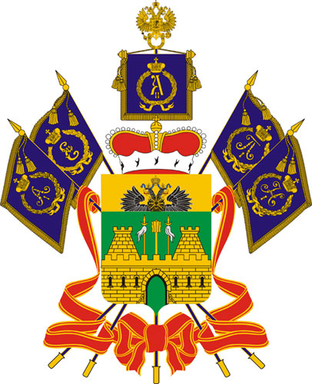

Государственное казенное учреждение Краснодарского края
«Учебно-методический центр по гражданской обороне и
чрезвычайным ситуациям»
(ГКУ КК «УМЦ ГО ЧС»)

П Р И К А З

«___» ________2015 г. №________
г. Краснодар

Об утверждении Положения об антикоррупционной политике, Положения о сотрудничестве с правоохранительными органами,
Положения о предотвращении и урегулировании конфликта интересов, Кодекса Этики и служебного (антикоррупционного) поведения работников, состава комиссии по предотвращению и урегулированию конфликта интересов ГКУ КК «УМЦ ГО ЧС».

Во исполнение положений статьи 13.3 Федерального закона от 25.12.2008 № 273-ФЗ «О противодействии коррупции», мероприятий по предотвращению коррупционных действий со стороны работников ГКУ КК «УМЦ ГО ЧС» п р и к а з ы в а ю:
- Утвердить Положение об антикоррупционной политике государственного казенного учреждения Краснодарского края «Учебно-методический центр по гражданской обороне и чрезвычайным ситуациям» (приложение 1).
- Утвердить Положение о сотрудничестве с правоохранительными органами государственного казенного учреждения Краснодарского края «Учебно-методический центр по гражданской обороне и чрезвычайным ситуациям» (приложение 2).
- Утвердить Положение о предотвращении и урегулировании конфликта интересов государственного казенного учреждения Краснодарского края «Учебно-методический центр по гражданской обороне и чрезвычайным ситуациям» (приложение 3).
- Утвердить Кодекс этики и служебного (антикоррупционного) поведения работников Государственного казенного учреждения Краснодарского края «Учебно-методический центр по гражданской обороне и чрезвычайным ситуациям» (приложение 4).
- Утвердить состав комиссии по предотвращению и урегулированию конфликта интересов ГКУ КК «УМЦ ГОЧС».
  - Председатель комиссии: руководитель учреждения Омельченко С.П.
  - Заместитель председателя комиссии: заместитель руководителя, начальник учебного отдела Шимко А.К.
  - Секретарь комиссии: методист, преподаватель Желобко Е.В.
  - Члены комиссии: начальник отдела закупок и материально-технического обеспечения Писоцкий С.И.; главный бухгалтер, начальник финансово-экономического отдела Есина М.С.; заместитель начальника учебного отдела Дарченко А.В.; заместитель начальника учебного отдела Павлюк А.С; заместитель начальника отдела закупок и материально-технического обеспечения Доманов Г.В.; методист-преподаватель учебного отдела Гардагин В.П.
- Приказ довести до работников Учреждения под роспись.
- Контроль за исполнением приказа оставляю за собой.

Руководитель С.П. Омельченко
Согласовано:
главный специалист, юрисконсульт А.Е. Павлов

